НАВЕСНОЕ ОБОРУДОВАНИЕ ДЛЯ УНИВЕРСАЛЬНЫХ МИНИПОГРУЗЧИКОВ

**Обратная лопата**

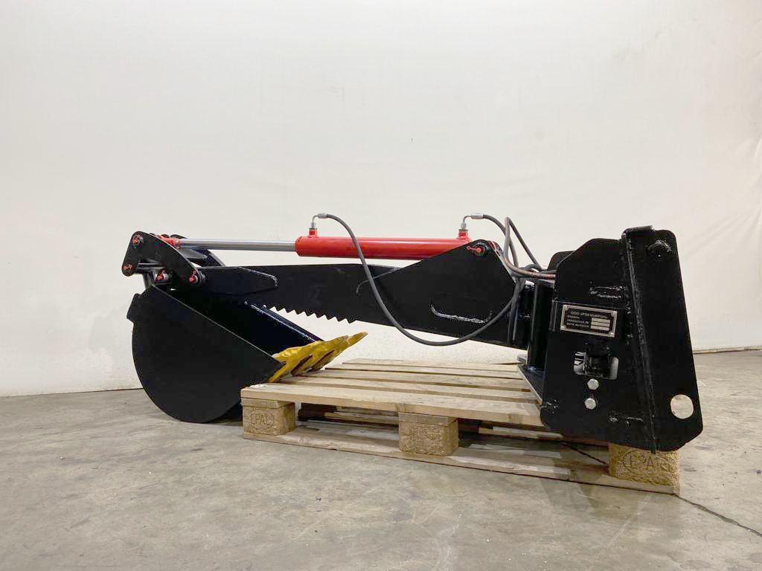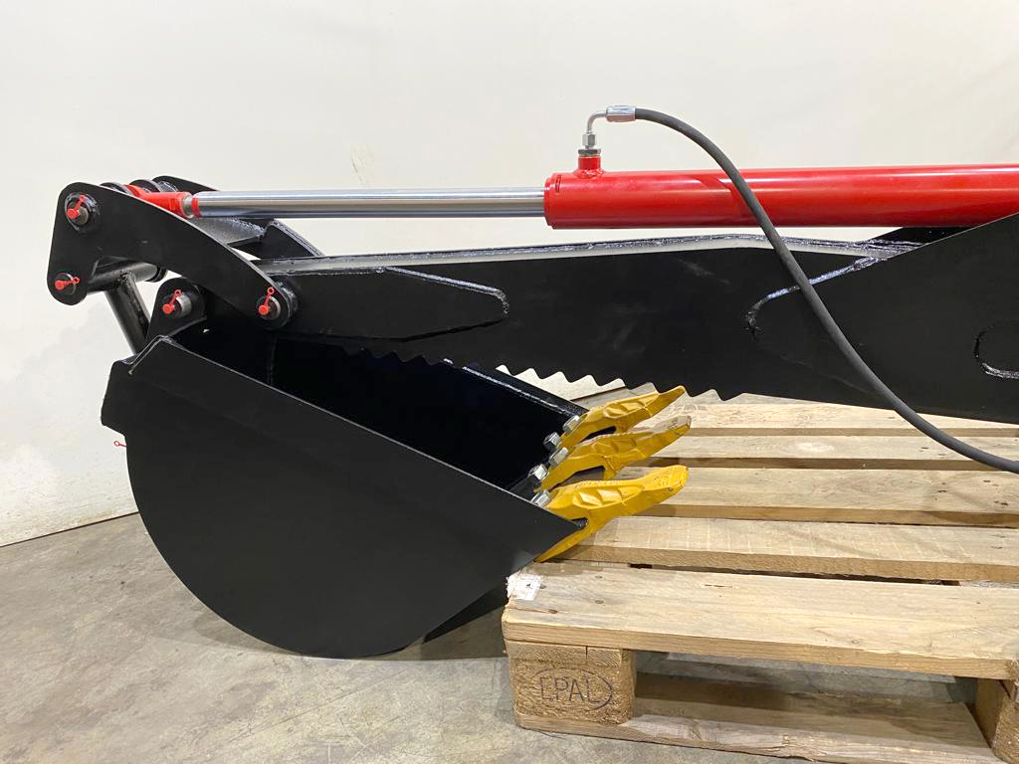

Обратная лопата предназначена для выполнения огромного количества различных работ: рытья канав, траншей, котлованов. Также их применяют для перемещения и погрузки сыпучих материалов, удаления горных пород, сооружений различных объектов.

Обратная лопата является навесным оборудованием для минипогрузчиков и фронтальных погрузчиков.

**Обратные лопаты нашего производства имеют несложную и надежную конструкцию, при этом крайне просты в эксплуатации.**

Технические характеристики**:**

|  |  |
| --- | --- |
| Масса, кг | 280 |
| Емкость ковша, м³ | 0,07 |
| Глубина копания, м | 1,9 |
| Производительность рабочего цикла, сек | 30 |
| Габаритные размеры в транспортном положении, мм |  |
| длина/ширина/высота | 1940/1280/790 |
| Длина с погрузчиком, мм | 4950 |
| Максимальное давление в гидросистеме, МПа | 18 |
| Напряжение питания, В | 12 |
| Климатическое исполнение по ГОСТ 15150-59 | УХЛ1 |